Приложение 2
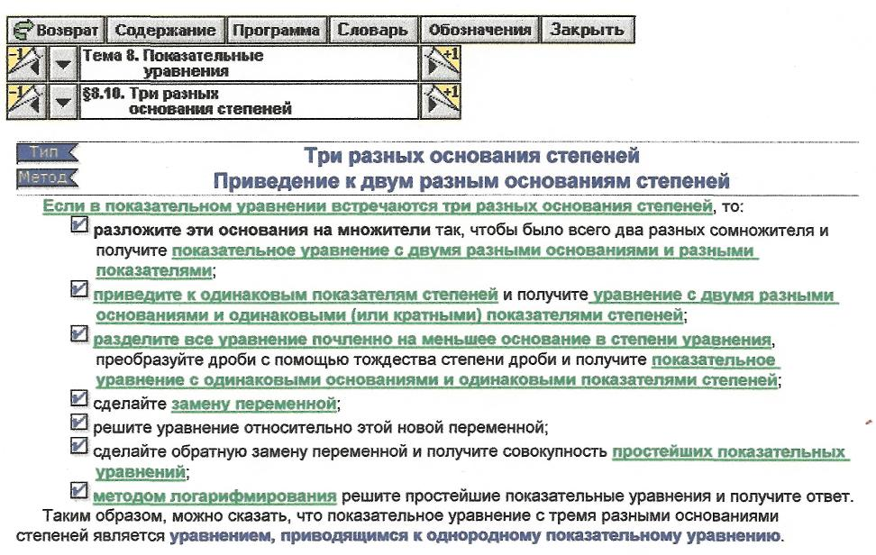

Рис.2. План решения уравнения.
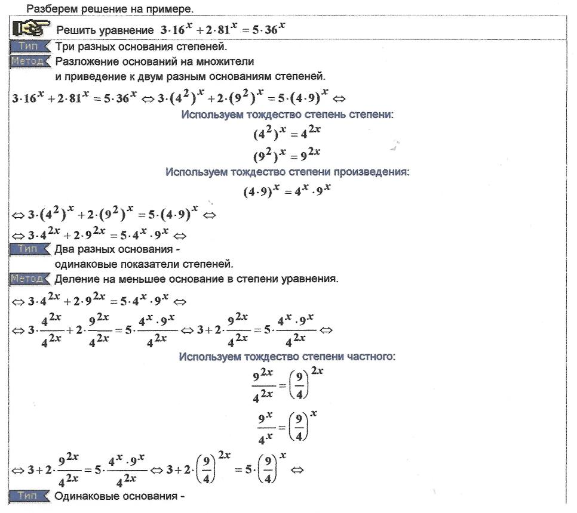

Рис.3 Начало решения уравнения
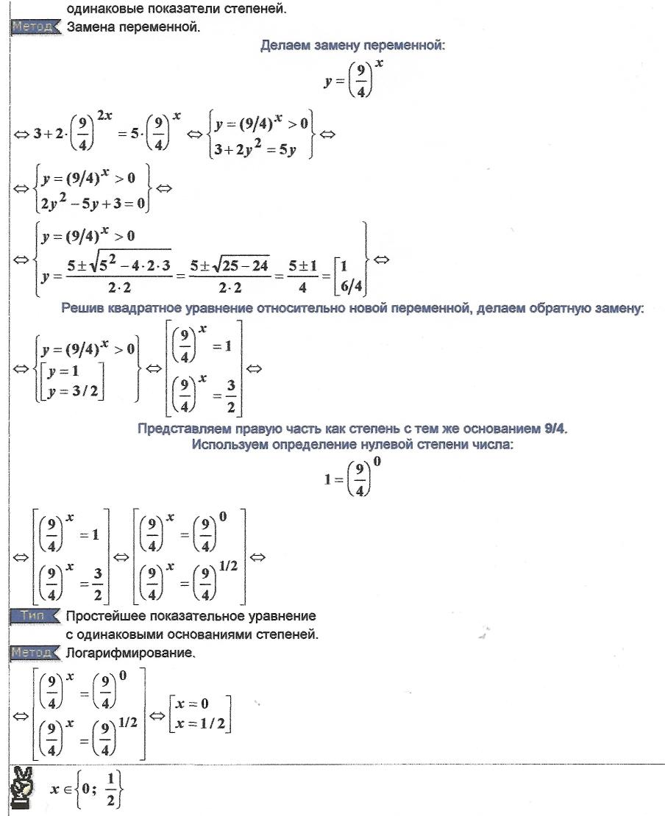
Рис.4 Окончание решения уравнения.

